NOM | DESCENTES DE CHARGES | APPLICATION 4
Composition de l’ouvrage Angle toiture 36%, 19,8°

G charges permanentes
Tuiles méridionales
Liteaux 30 x 40 (mm) entraxe 35 cm
Contre liteaux 30 x 40 (mm) posés sur les chevrons
Pare pluie
Voliges ep 22 mm
Chevrons 70 x 90 (mm) C18 entraxe 50 cm
Pannes 75 x 175 (mm) C22
Ferme sur poteau
Poinçon 150 x 150 arba 75 x 175 entrait 75 x 175
Poteau 150 x 150
S neige, 36 daN/m² h

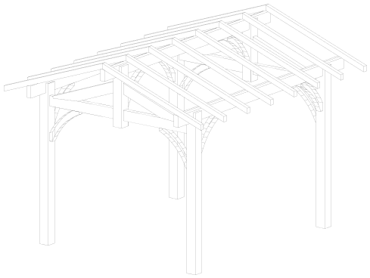

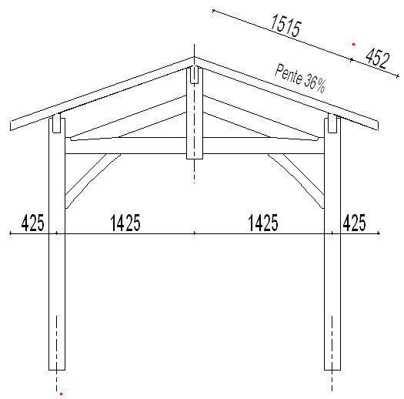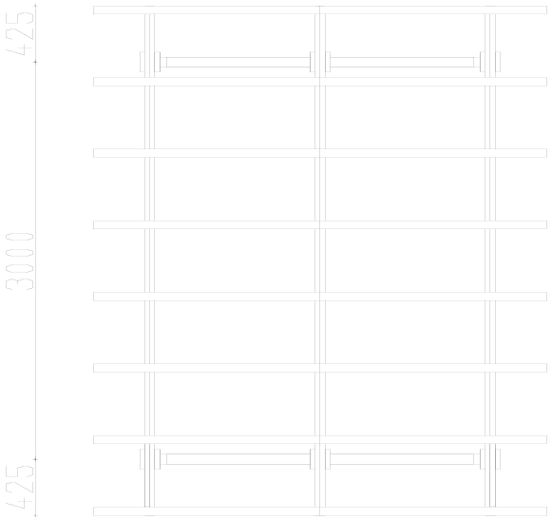

1- Chargement G en kN/m² de toiture
2- Modélisation d’un chevron
4- Modélisation panne faîtière
5- Modélisation panne sablière
6- Modélisation ferme sur poteau
7- Charge G et S en pied de poteau

Par modélisation, on entend : un schéma (portée, entraxe, liaisons, représentation chargements) et le chargement en kN/m (si charge linéaire répartie) ou en kN (si charges ponctuelles)

